**AGENCE TOUTOUR PARTOUT**

|  |  |  |  |  |
| --- | --- | --- | --- | --- |
| **CONTINENT** | **PAYS** | **FORMULE** | **DENOMINATION** | **DUREE** |
| **Asie** | **Chine** | Circuit | Bouddhique | 23 jours |
| Circuit | Mandarins | 26 jours |
| **Japon** | Circuit | A la Japonaise | 21 jours |
| Séjour | Hokkaido | 5 jours |
| Séjour | Tokyo | 6 jours |
| Circuit | Tradition | 14 jours |
| **Sri Lanka** | Séjour | Dickwella | 7 jours |
| Circuit | Intérieur | 18 jours |
| **Europe** | **Irlande** | Circuit | A la carte | 7 jours |
| Circuit | En autocar | 10 jours |
| **Croatie** | Séjour | Dubrovnik | 7 jours |
| Séjour | Korkula | 7 jours |
| Circuit | Tradition | 8 jours |

Table des matières

CHINE 2

JAPON 3

SRI LANKA 4

IRLANDE 5

CROATIE 6

# CHINE



# JAPON



# SRI LANKA

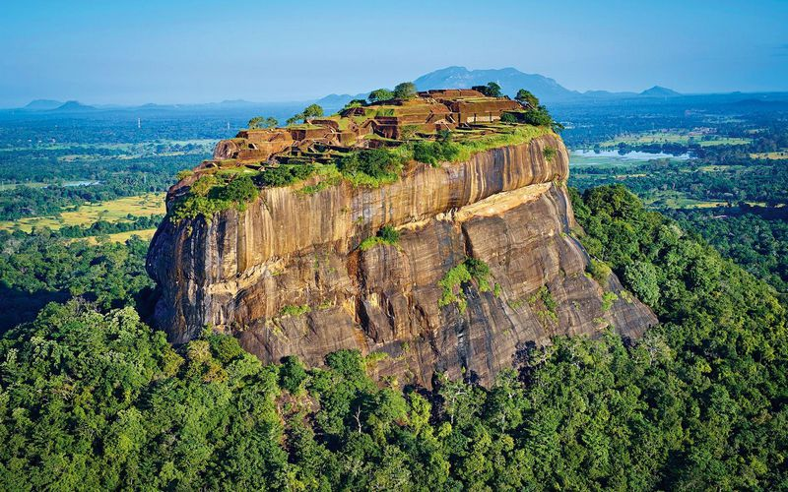

# IRLANDE

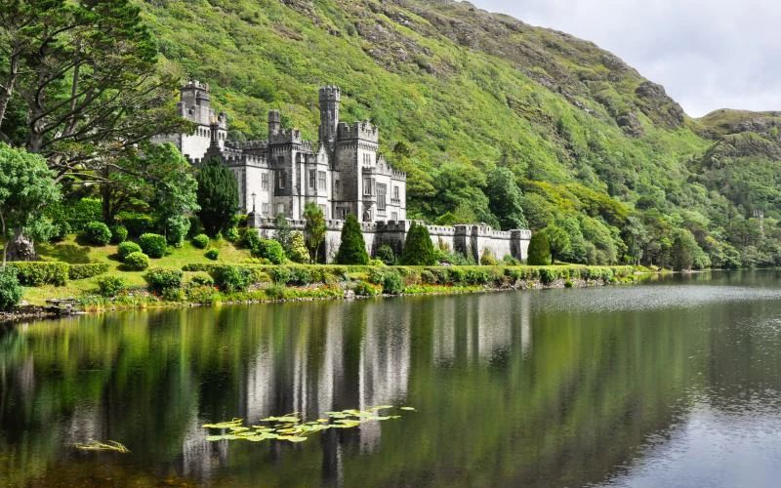

# CROATIE

